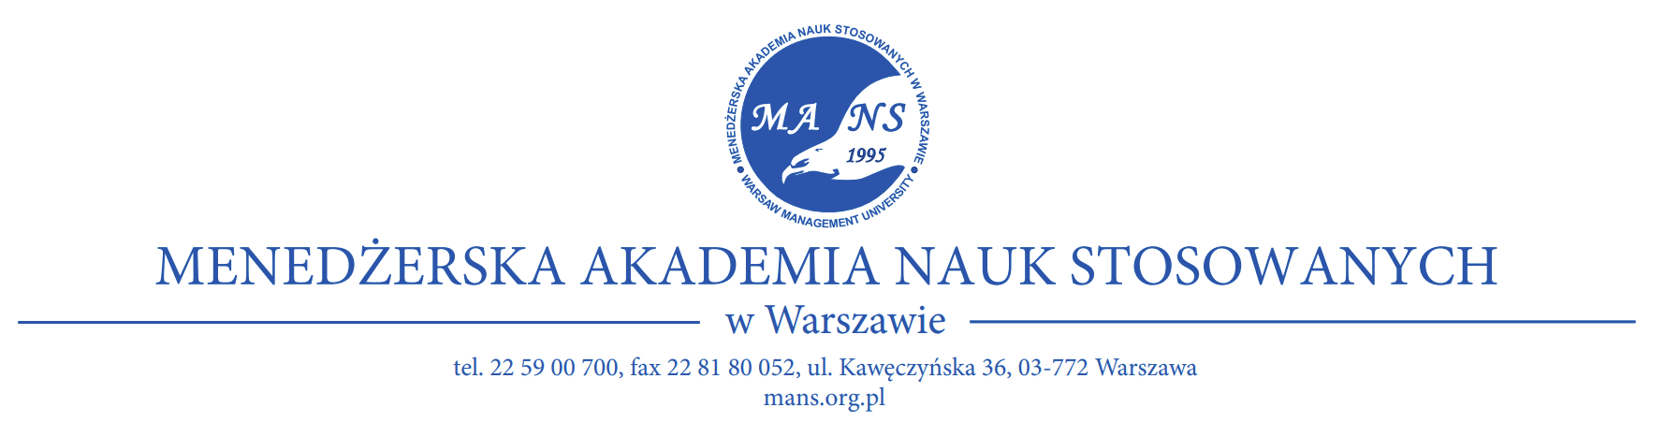
Warszawa, .................................

Jego Ekscelencja
Ambasador Rzeczpospolitej Polskiej
in .................................
…..................................

w związku z ubieganiem się o uzyskanie polskiej wizy studenckiej przez ................................., ob. ................................., urodzony/na ................................., nr paszportu................................. informujemy, że kandydat/ka, z wyjątkiem przedstawienia oryginałów dokumentów, spełnił/a wszystkie wymogi przyjęcia na studia ................................. stopnia, kierunek ................................., prowadzony w języku rosyjskim w Menedżerskiej Akademii Nauk Stosowanych w Warszawie (MANS). Nauka na studiach rozpocznie się̨ ................................. i potrwa do ................................. . W procesie rekrutacji kandydat/ka przedstawił/a kopie wszystkich wymaganych dokumentów oraz uiścił/a opłatę̨ za pierwszy rok studiów w wysokości ................................. EUR.
Wszystkie ćwiczenia dla studentów pierwszego semestru oraz wybrane ćwiczenia i seminaria dla studentów wyższych semestrów będą realizowane w formie tradycyjnej w siedzibie Uczelni. Wykłady oraz konwersatoria będą prowadzone z wykorzystaniem metod i technik kształcenia na odległość.
Dla celu zakończenia procesu rekrutacji i wpisania obcokrajowca na listę studentów musi on/ona dostarczyć do biura rekrutacji MANS, niezwłocznie po przyjeździe do Polski, oryginały następujących dokumentów: dyplom ukończenia szkoły – matura wraz z apostille, dyplom ukończenia pierwszego stopnia (w przypadku kandydatów na studia magisterskie) wraz z apostille, paszport, listę ocen, wizę, zdjęcie.
Informujemy również, że kandydat może rozpocząć studia z opóźnieniem maksymalnym 30 dni od rozpoczęcia semestru. W przypadku większego opóźnienia wymagana jest zgoda Rektora.
Informujemy także, że zgodnie z naszymi standardami obsługi studentów obcojęzycznych, każdy kandydat przez cały okres studiowania na naszej Uczelni pozostaje pod opieką reprezentanta Uczelni. Student jest zobowiązany poinformować biuro rekrutacji MANS za 2 dni robocze przed swoim przybyciem do Polski.
Całokształt procesu rekrutacji studentów na studia rosyjskojęzyczne koordynuje pełnomocnik rektora ds. studiów rosyjskojęzycznych dr. hab. Valeriy Kuznetsov, profesor MANS, z którym można skontaktować́ się̨ pod nr tel. +48 887 542 507 (także WhatsApp) lub mailowo valeriy.kuznetsov@mans.org.pl.
MANS jest wpisana do rejestru uczelni niepublicznych, prowadzonego przez Ministerstwo Nauki i Szkolnictwa Wyższego pod numerem 60.

podpis Rektora

